|  |
| --- |
| **Задания №1**  Технология физического уровня  Передачи данных |

|  |
| --- |
| Выполнил: студент гр. ССА-30 Болотин М.В  Проверил: Ержанова З.А. |

**ЗАДАНИЕ 1**

**Мейнфрейм** - большой универсальный высокопроизводительный отказоустойчивый сервер со значительными ресурсами ввода-вывода, большим объёмом оперативной и внешней памяти...

**Терминал** - конечная часть некой системы, которая обеспечивает связь системы с внешней средой. В транспортных сетях терминал — пункт посадки/высадки пассажиров, погрузки/выгрузки грузов, а также их буферного накопления.

**Пакет** - упаковка для чего-либо, обычно из бумаги или пластика: Бумажный пакет. Полиэтиленовый пакет. Пакет-саше — герметичный пакет. Пакет — файл-архив, предназначенный для установки с помощью системы управления пакетами.

**Протокол** - документ, фиксирующий какое-либо событие, факт или договорённость. В дальнейшем семантика этого слова значительно расширилась. Протокол — лист, приклеенный к эльвитуту свитку папируса, с титульной информацией (дата написания, имя писателя)...

**Компьютерная сеть** - это совокупность компьютеров, взаимосвязанных через каналы передачи данных для обеспечения обмена информацией и коллективного доступа пользователей к аппаратным, программным и информационным ресурсам сети

**ЗАДАНИЕ 2**

1. **Системы пакетной обработки,** как правило, строились на базе мэйнфрейма — мощного и надежного компьютера универсального назначения
2. В **многотерминальные системы** каждый пользователь получал собственный терминал, с помощью которого он мог вести диалог с компьютером.
3. Идея использовать ресурсы одной мощной ЭВМ сразу несколькими пользователями привела к созданию **многотерминальных вычислительных систем,** состоящих из вычислительной машины и подключенных к ней терминалов
4. Главная идея, которой руководствовались разработчики **вычислительных** **сетей**– это идея интеграции вычислительных мощностей нескольких ЭВМ в один электронный «мозг».

**ЗАДАНИЕ 3**

|  |  |
| --- | --- |
| **Ученый** | **Идеи для создания компьютерной сети** |
| Роберт Тейлор | руководил бюро технологий обработки информации в агентстве ARPA |
| Винтон Серф | В 1974 году рабочая группа по сети Internet, созданная ARPA и руководимая Винтоном Серфом из Стенфордского исследовательского Института, разработала универсальный протокол передачи данных и объединения сетей (TCP/IP) – по сей день использующийся в сети Internet |
| Пол Бэрэн | Разработка общей архитектуры компьютерной сети |
| RAND | Сеть не должна быть централизованной, должна состоять из отдельных сегментов, что обеспечит надежный обмен данными между компьютерами |
| BBN | Любое сообщение должно разделяться на фрагменты и передаваться в таком виде по разным ветвям сети, собираясь в единое целое у абонентаполучателя |
| Рей Томлинсон | разработана система электронной почты, в частности, в адресации впервые использовался символ @ («коммерческое эт»). |

**ЗАДАНИЕ 4**

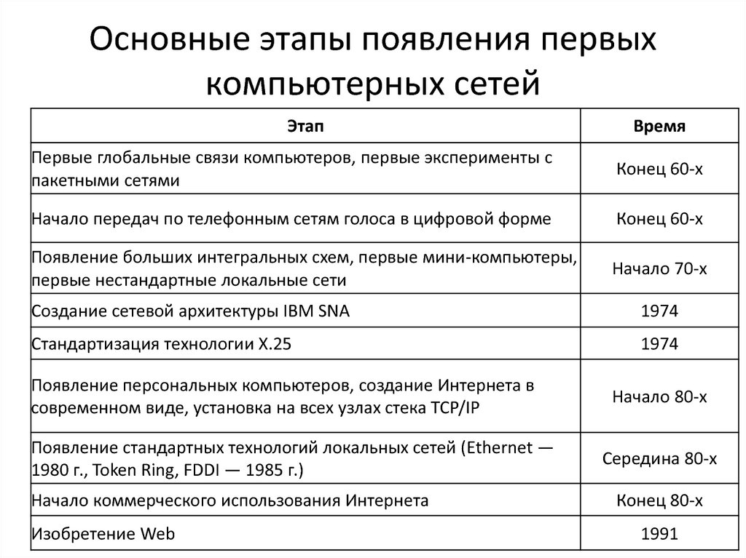

**ЗАДАНИЕ 5**

1. Организация работы пользователей в локальных компьютерных **сетях**
2. Рассредоточенную систему **компьютеров**
3. **Объединенных** в единую систему средствами связи с использованием коммуникационного оборудования
4. Программного обеспечения и протоколов для решения информационных, управленческих
5. Вычислительных и/или других задач.

**ЗАДАНИЕ 6**

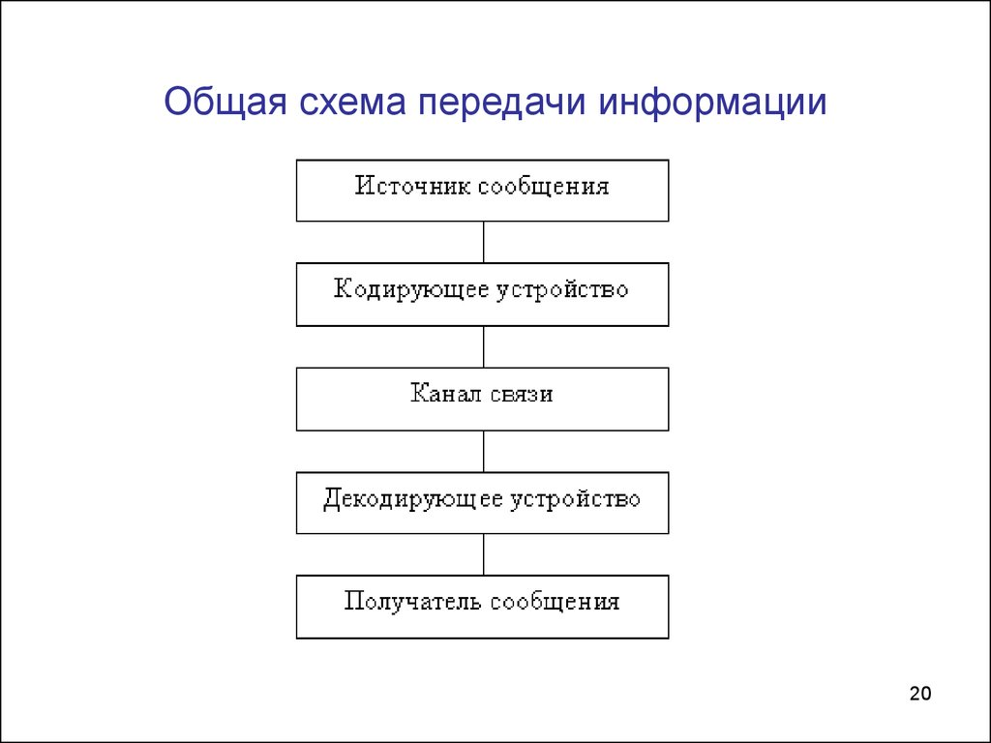

**ЗАДАНИЕ 7**

1. **Компьютерная** **сеть**
2. 5 поколение и выше
3. 35 лет
4. LO (GIN)
5. **1** января 1983 **года**
6. 1965 **году**
7. 1994 **году /** 22 августа 1990 **года**
8. Надежная сеть (от РелКом)